Crear una carpeta con su nombre y dentro una estructura de proyecto web con sus

distintas carpetas.

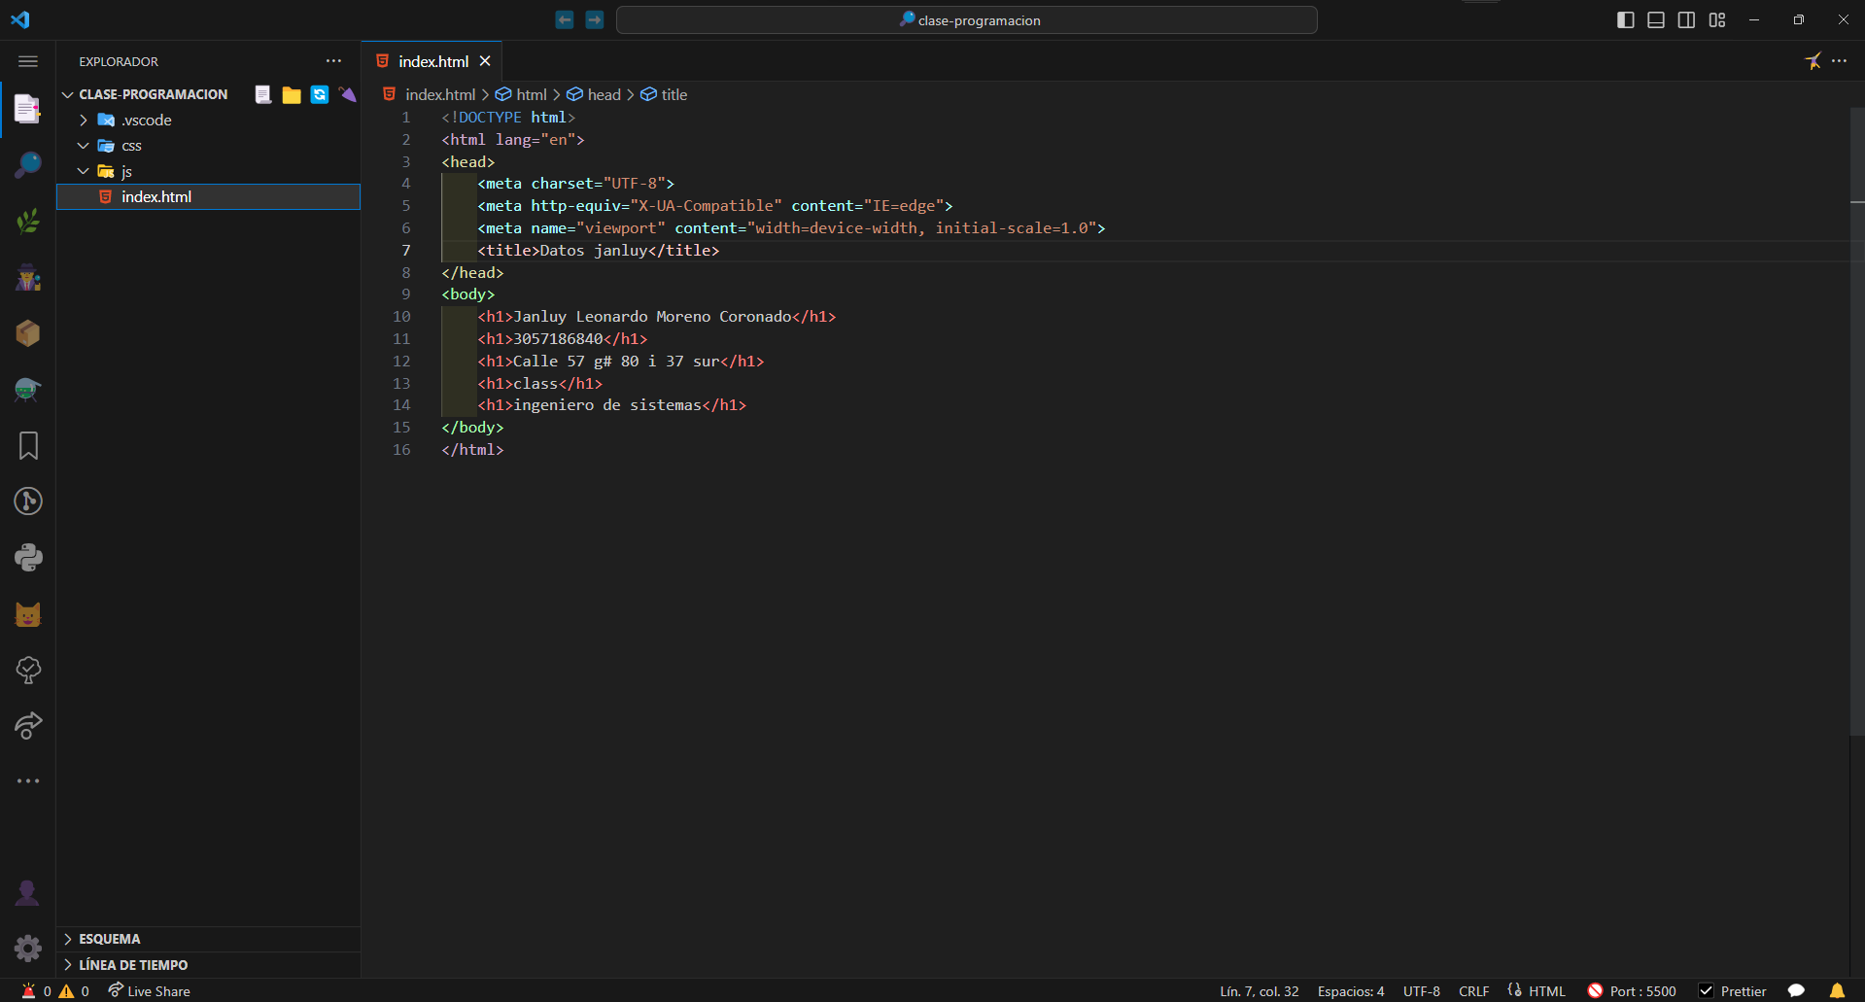

Mostrar en el navegador sus datos básicos (nombre, teléfono, correo) como mínimo,

pegar screenshot de evidencia

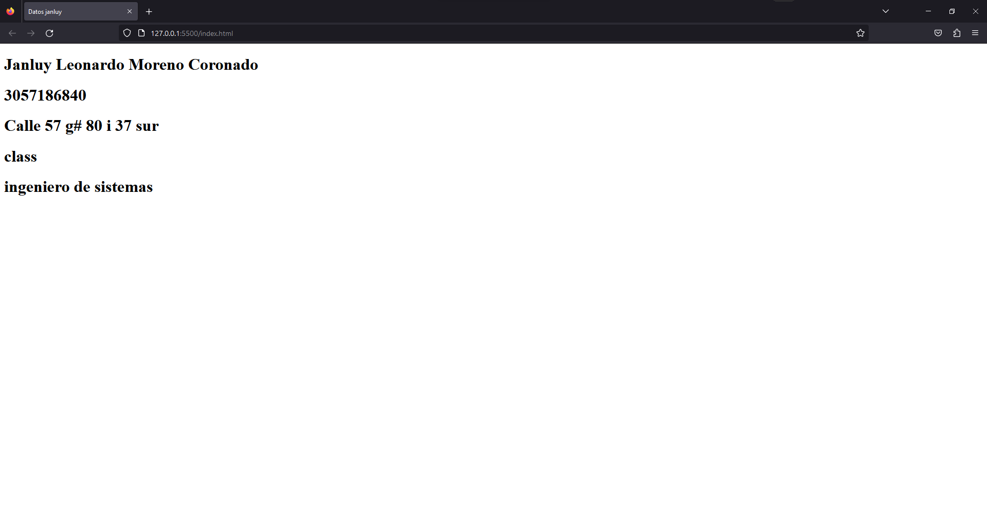

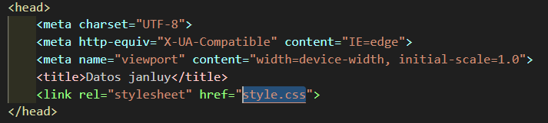

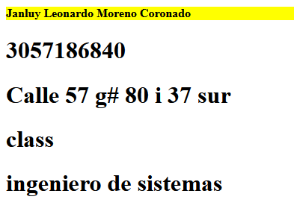

url github

<https://github.com/janluyleonardo/janluy_leonardo_moreno_coronado>

https://github.com/janluyleonardo/janluy_leonardo_moreno_coronado.git